Hướng dẫn Giải bài tập Vật lý 10: Cân bằng của một vật chịu tác dụng của hai lực và của ba lực không song song (SGK Vật lý 10 trang 99-100)
Bài 1 (trang 99 SGK Vật Lý 10): Phát biểu điều kiện cân bằng của một vật rắn chịu tác dụng của hai lực.
Lời giải:
Điều kiện cân bằng của một vật chịu tác dụng của hai lực là hai lực đó phải cùng giá, cùng độ lớn nhưng ngược chiều:
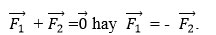
Bài 2 (trang 99 SGK Vật Lý 10): Trọng tâm của một vật là gì? Trình bày phương pháp xác định trọng tâm của vật phẳng, mỏng bằng thực nghiệm.
Lời giải:
Trọng tâm của một vật là điểm đặt của trọng lực tác dụng lên vật đó.
Phương pháp xác định trọng tâm của vật phẳng mỏng bằng thực nghiệm:
Buộc dây vào một lỗ nhỏ A ở mép của vật rồi treo vật thẳng đứng. Khi vật nằm cân bằng, dùng bút đánh dấu phương của sợi dây AA' đi qua vật, trên vật. Tiếp theo, buộc dây vào một lỗ khác A, vào lỗ B chẳng hạn. Khi vật nằm cân bằng, đánh dâu phương sợi dây BB' qua vật.
Giao điểm của hai đoạn thẳng đánh dấu trên vật AA' và BB' chính là trọng tâm G của vật.
Bài 3 (trang 100 SGK Vật Lý 10): Cho biết trọng tâm của một số vật đồng chất và có dạng hình học đối xứng.
Lời giải:
Đối với những vật phẳng mỏng có dạng hình học đối xứng: hình tròn tam giác đều, hình vuông, hình chữ nhật thì trọng tâm của vật là tâm đối xứng của vật (tâm hình tròn, giao điểm các đường phân giác, giao điểm hai đường chéo…).
Bài 4 (trang 100 SGK Vật Lý 10): Phát biểu quy tắc tổng hợp hai lực đồng quy.
Lời giải:
Quy tắc tổng hợp hai lực có giá đồng quy:
- Trượt hai vecto lực đó trên giá của chúng đến điểm đồng quy.
- Áp dụng quy tắc hình bình hành để tìm hợp lực.
Bài 5 (trang 100 SGK Vật Lý 10): Điều kiện cân bằng của một vật chịu tác dụng của ba lực không song song là gì?
Lời giải:
Điều kiện cân bằng của một vật chịu tác dụng của ba lực không song song là:
- Ba lực đó phải có giá đồng phẳng và đồng qui.
- Hợp lực của hai lực phải cân bằng với lực thứ ba:
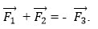
Bài 6 (trang 100 SGK Vật Lý 10): Một vật có khối lượng m = 2 kg được giữ yên trên một mặt phẳng nghiêng bởi một sợi dây song song với đường dốc chính (Hình 17.9).
Biết góc nghiêng α = 30º, g = 9,8 m/s2 và ma sát là không đáng kể. Hãy xác định:
a) Lực căng của dây.
b) Phản lực của mặt phẳng nghiêng lên vật.
Lời giải:
Hình biểu diễn lực:
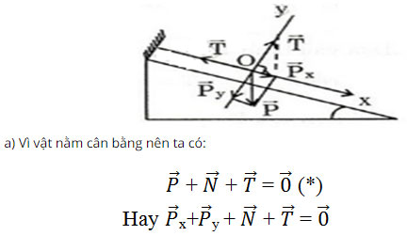
Chiếu lên trục Ox ta có phương trình về độ lớn sau:
T = Px = Psin30º = 9,8 N.
b) Phản lực của mặt phẳng nghiêng lên vật:
Chiếu (*) lên trục Oy ta được:
N - Pcos30º = 0
N = Pcos30º = 17 (N).
Bài 7 (trang 100 SGK Vật Lý 10): Hai mặt phẳng đỡ tạo với mặt phẳng nằm ngang các góc α = 45o. Trên hai mặt phẳng đó người ta đặt một quả cầu đồng chất có khổi lượng 2 kg (Hình 17.10). Bỏ qua ma sát và lấy g = 10 m/s2. Hỏi áp lực của quả cầu lên mỗi mặt phẳng đỡ bằng bao nhiêu?
A. 20 N;
B. 28 N
C. 14 N;
D. 1,4 N.
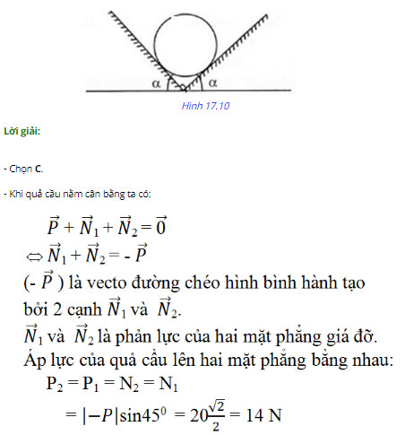
Bài 8 (trang 100 SGK Vật Lý 10): Một quả cầu đồng chất có khối lượng 3 kg được treo vào tường nhờ một sợi dây. Dây hợp với tường một góc α = 20º(Hình 17.11). Bỏ qua ma sát ở chỗ tiếp xúc của quả cầu với tường, lấy g = 9,8 m/s2. Lực căng T của sợi dây là bao nhiêu?
A. 88 N;
B. 10 N
C. 28 N;
D. 32 N.
